WEEK 5 - STUDY BUDDY

Tuần này đã hoàn thành các sơ đồ về đặc tả UML và các mô hình liên quan đến cấu trúc dữ liệu như:

- Mô hình ER
- Mô hình DFD
- Mô hình Merise

* ĐÃ ĐƯỢC UP LÊN FILE DESIGN

Chương trình Study Buddy sử dụng đa luồng (multithreading) để cải thiện hiệu suất và trải nghiệm người dùng. Đặc biệt, các tác vụ nặng như xử lý dữ liệu, tính toán GPA, tải tài liệu học tập, hoặc truy vấn cơ sở dữ liệu có thể chạy trên các thread riêng biệt, giúp giao diện không bị treo.

Cách Sử Dụng Đa Luồng

Chương trình sử dụng Python threading để thực hiện đa luồng trong các tác vụ sau:
  - Tính toán GPA trên nền (background processing): Khi người dùng nhập điểm mới, hệ thống sẽ tính GPA mà không làm chậm giao diện.
  - Tải tài liệu học tập (file download): Khi tải tài liệu, chương trình hiển thị progress bar để báo tiến độ.
  - Truy vấn dữ liệu lớn từ PostgreSQL: Khi tìm kiếm hoặc lọc dữ liệu sinh viên, một luồng riêng đảm nhiệm truy vấn mà không ảnh hưởng đến giao diện chính.

Mô Hình Hoạt Động Đa Luồng

Luồng chính (Main Thread):

  - Điều khiển giao diện (UI).
  - Nhận tương tác từ người dùng.

Luồng phụ (Worker Threads):

  - Thread 1: Tính GPA → Chạy một hàm riêng để tính toán mà không làm đơ giao diện.
  - Thread 2: Tải tài liệu học tập → Quản lý tiến trình tải file và cập nhật progress bar.
  - Thread 3: Truy vấn MySQL → Thực hiện truy vấn dữ liệu mà không chặn UI.

Hiển Thị Progress Bar
Progress bar sẽ hiển thị trạng thái của luồng phụ, giúp người dùng biết tiến độ của các tác vụ:
  - Khi tải tài liệu, progress bar sẽ tăng dần từ 0% đến 100%.
  - Khi tính GPA, progress bar có thể hiển thị “Processing…”
và hoàn tất khi tính xong.
  - Khi tìm kiếm dữ liệu, progress bar có thể hiển thị “Loading results…”.

Lợi Ích Của Đa Luồng Trong Study Buddy
Giao diện mượt mà: UI không bị treo khi xử lý tác vụ nặng.

Tăng hiệu suất: Các tác vụ chạy song song thay vì tuần tự.

Trải nghiệm tốt hơn: Người dùng có thể thấy tiến trình thông qua progress bar.
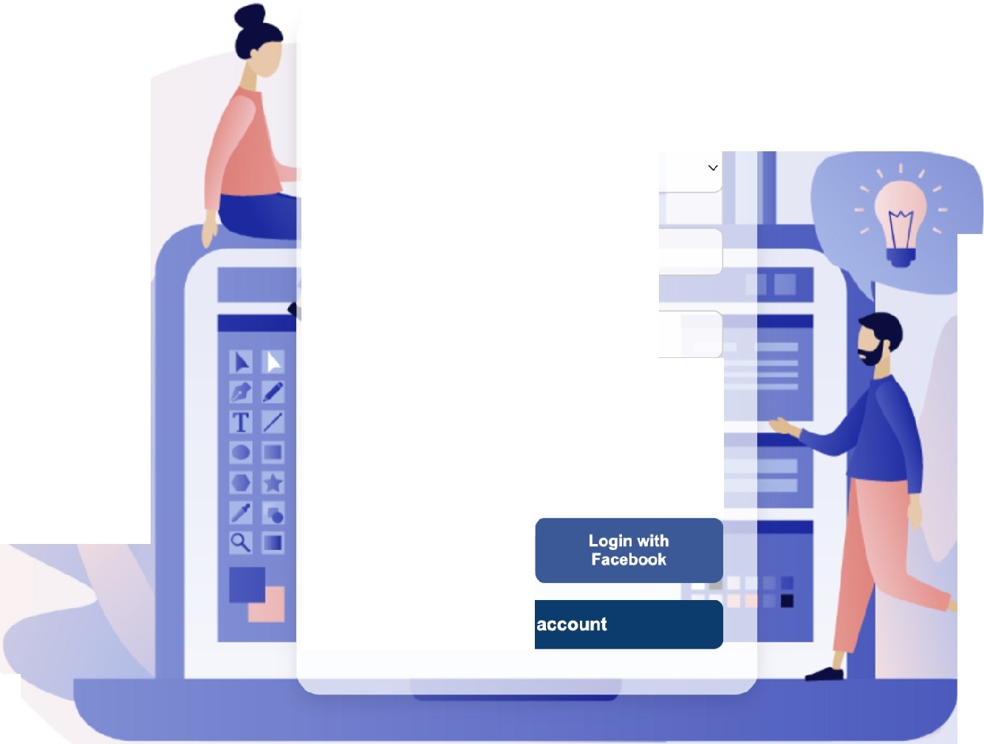
Login
You are the user
Username or 10-digit Phone Number
Password
Login

or login with

ihil:IHE
Create an account
,

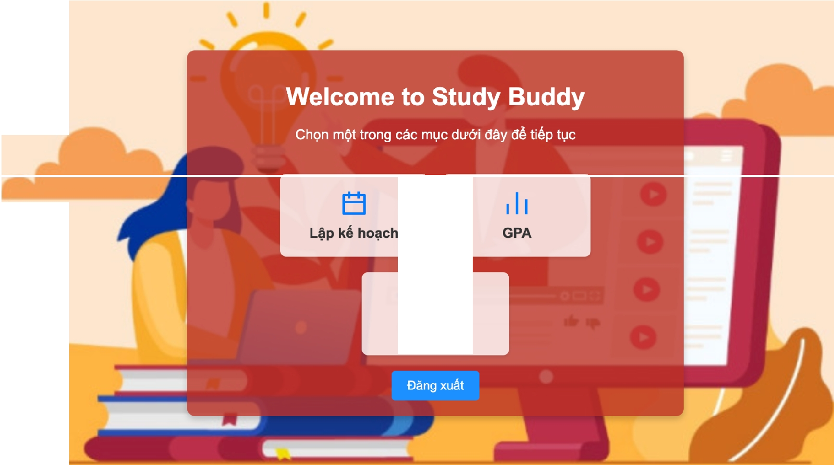
0
Thong bao

\
\
'
... - -
Thong bao
16/11/2025 09:30:AM: Them kll hoach: Killm Ira cu6i ky Kithu t phan m m 16/11/2025 11:00:AM: Huy kll hoach: Ki§m Ira cu6i ky Ki thu;\it ph§n mlim
16/11/2025 01:30:PM: Them kll hoach: Tra sach cho thll' vi(!n
16/11/2025 03:45:PM: Them k hos1ch: Hc;,p nh6m nghien CU'U khoa hc;,c
16111/2025 05:15:PM: Huy k{l hosich: Tra sach cho lhU' vien

Quay vli !rang chu
Th6'i gianTHU' 2
17/2
•
THU' 3
1812
THL/4
1912
--T
­
HU' 5
2012
THU' 6
2112
THL/7
22/2
CHO NH"-T
23/2

'I

00:00

01:00
Th8ng 2  T2 T3 T4 |  | 2025  TS | TS | ■■ I  T7 CN
 |  |  |  |  | 2 •◄
10 11 | 12 | 13 | 14 | 15 | 16
17 18 | 19 | 20 | 21 | 22 | 23
24 25 | 26 | 27 | 28

02:00

03:00

04:00

05:00


06:00

07:00

08:00

I 09:00

Ke ho,ch da hoiln thilnh
123
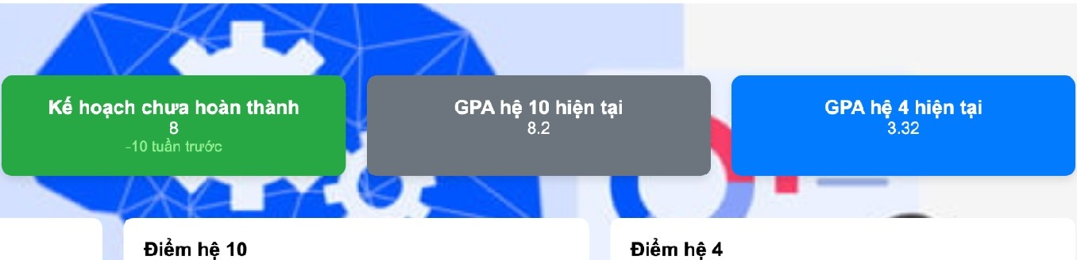
+10 tuli.n tn.r6'c

Ke ha,ch da hoan thanh
- s611tang ke hoach
·
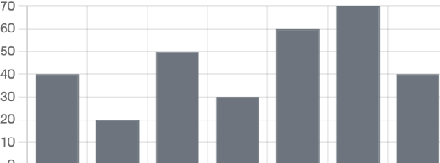
10

r:::::J Oii:lm

3.5
3.0
2.5
2.0

1.0
0.5

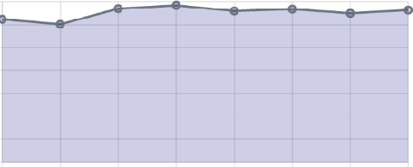
c:::::::J Diem

M VI Apr May Jun Jul Aug Sep Oct Nov Apr May J111 Jul Aug Sep Oct Nov




1-l+MSMM


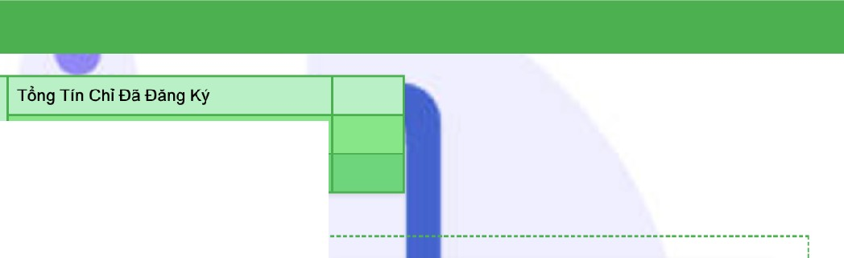
Mvc Ti€u

Cho h9c kY hiE;m ti;:ii
s6 Tin Chi C/in O t Oihm A
Sh Tin Chi C n Oat Oiolm B
r••••••••••••••••••••••••••••••••••
HQC CAI THleN HQCLOJ KET QUA CAI THleN Dlf KIEN
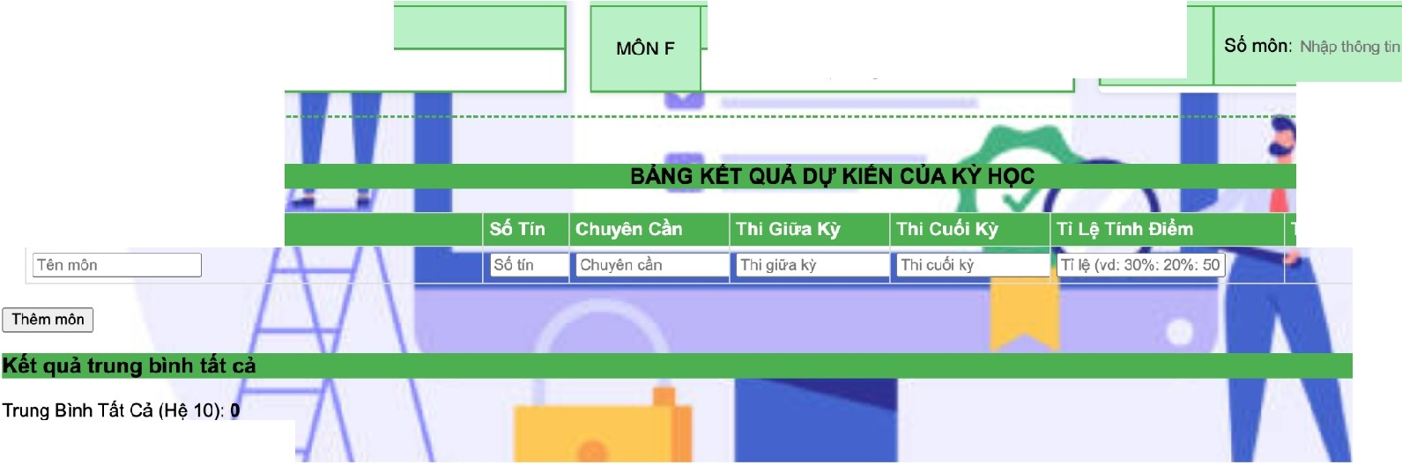
S6 m6n: Nh3p tMng tin
MONO
!_
s6 tfn chi: Nhi;tp thong tin
S6 m6n: Nh,9p thOng tin
s6 tfn chi: Nhi)p thilng tin
MONF
!
-!
Ten MOn
Trung BiTrung Bi . f>1im
Trung Binh Tat Ca (H 4): 0

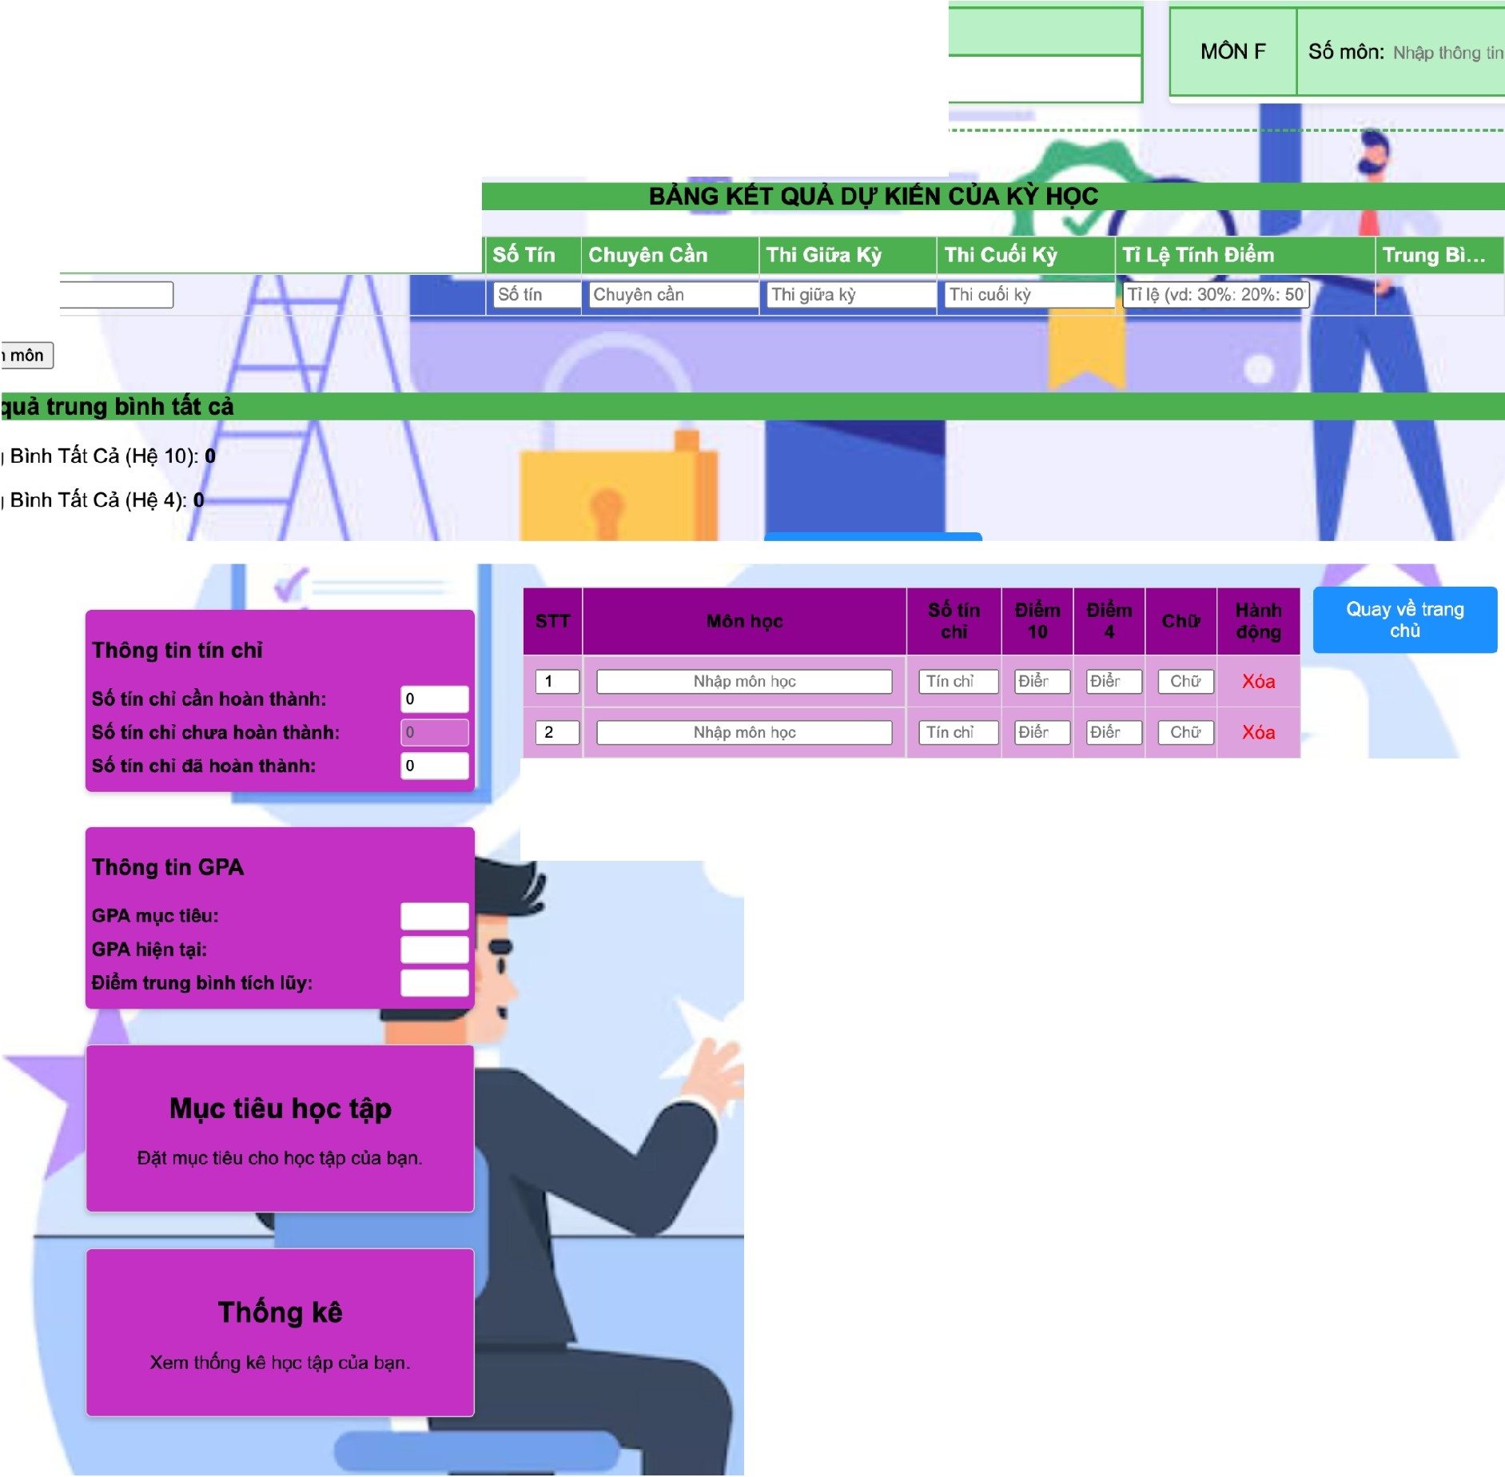
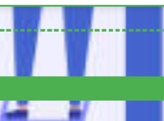

MON D
SO mOn: Nh p thong tin
S0 tin chi: Nhi)p thOng tin
n Mon
en mOn
Them m6n hQc
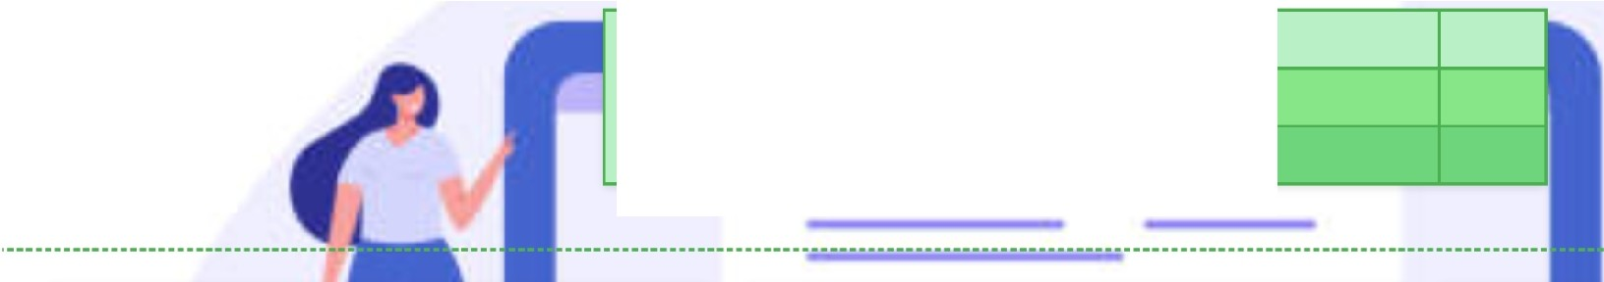
M c Tieu
Cho hc;,c ky hi n t i
Tong Tin Chi Oa Oiing Ky
S6 Tin Chi Can O t Oi6m A
S6 Tfn Chi CAn O t Oi6m B
HQC CAI THl N HQC I K TQUA CAI THl N
MONF | SO mOn: Nhep ttiong tin
MONF | SO tin chi: Nh p thong tin

